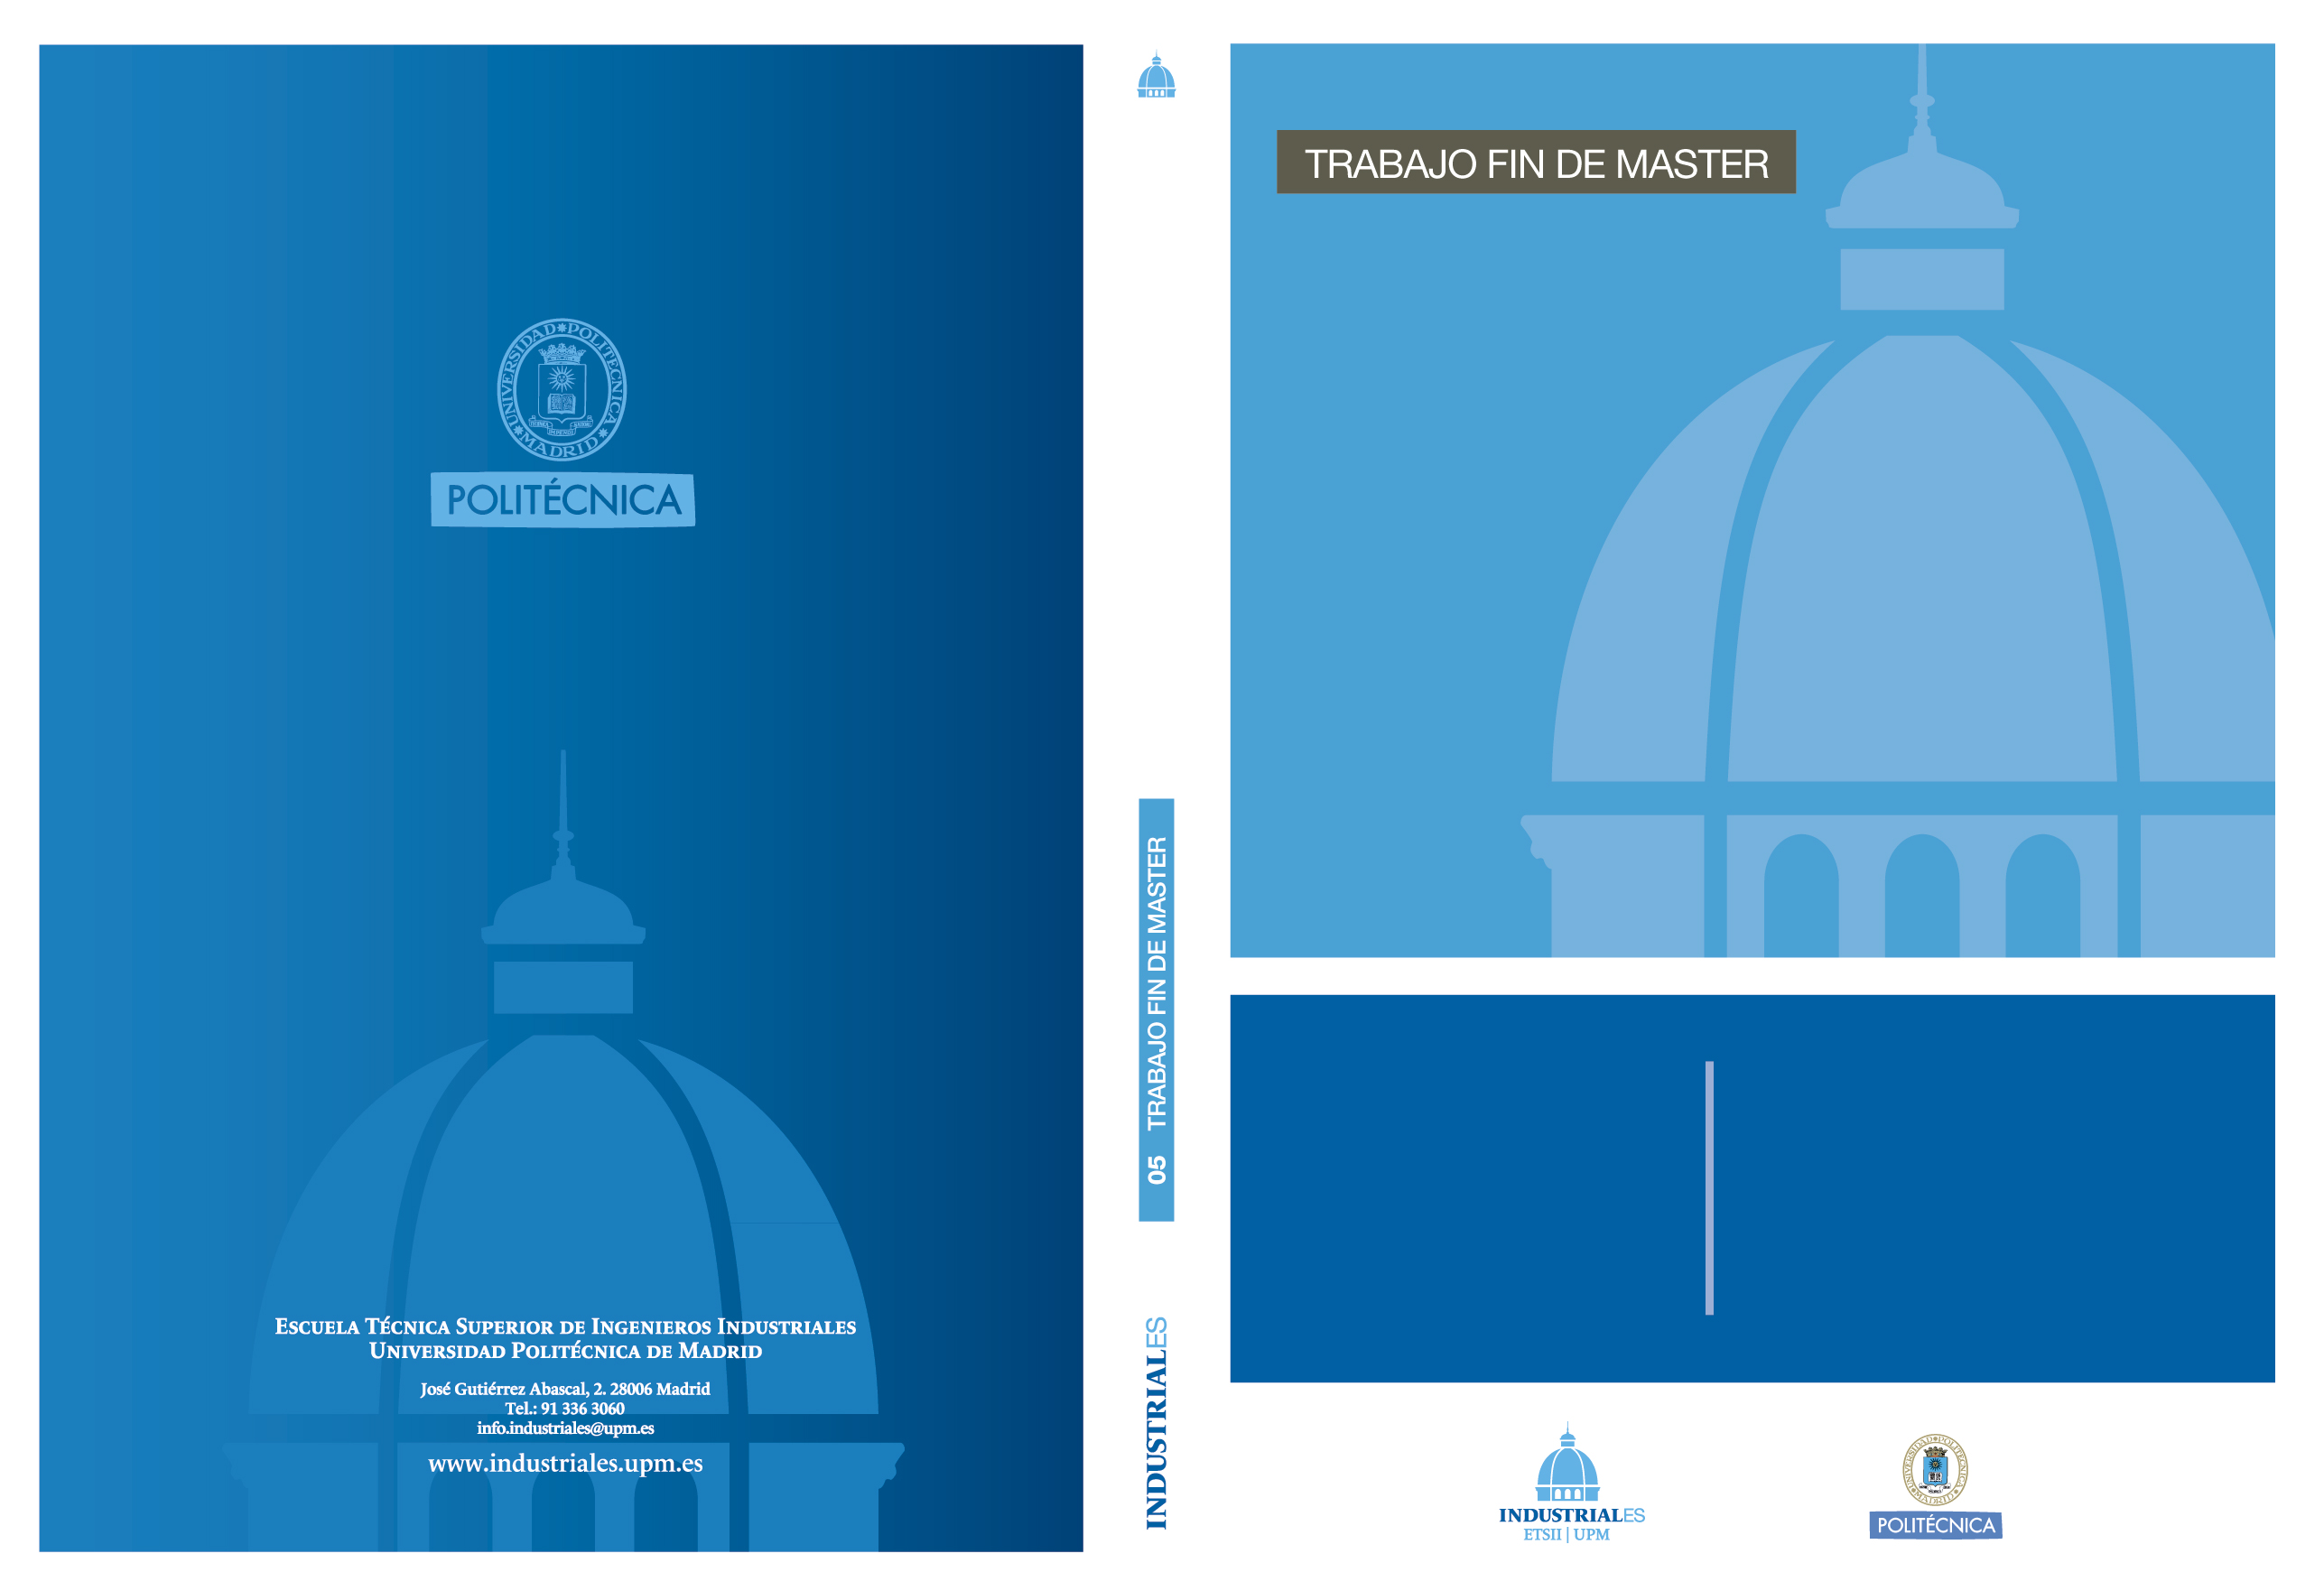

**ASISTENCIA A LA TELEOPERACIÓN EN TAREAS DE BÚSQUEDA Y RESCATE MEDIANTE UN ROBOT HEXÁPODO CON NAVEGACIÓN BASADA EN ODOMETRÍA VISUAL**

SEPTIEMBRE 2018

**Jaime García Jiménez**

**DIRECTOR DEL TRABAJO FIN DE MASTER:**

**Antonio Barrientos Cruz**

**Jorge de León Rivas**

**TRABAJO FIN DE MASTER** PARA LA OBTENCIÓN DEL TÍTULO DE **MASTER EN AUTOMÁTICA Y ROBÓTICA**

**Jaime García Jiménez**